УДК 332.1
Научная специальность 5.2.3
ОТНОШЕНИЕ РОССИЯН К ВНЕДРЕНИЮ РОБОТОВ В ИНДУСТРИИ ГОСТЕПРИИМСТВА
Гавчук Денис Васильевич
аспирант Высшей школы предпринимательства,
член Федерации рестораторов и отельеров
е-mail: midk@bk.ru
SPIN-код: 5213-4641
ORCID: 0009-0005-4529-8140

Аннотация. Роботы все чаще обсуждаются в научной литературе, а также в общественном дискурсе из-за их внедрения в жизнь потребителей. В этой статье рассматриваются данные, собранные в ходе интернет-опроса 1564 потребителей из России, Казахстана, Узбекистана и Беларуси, проведенного в сентябре 2023 года, чтобы определить, как респонденты воспринимают использование роботов в индустрии гостеприимства, а также указать, какие задачи, могут выполнять за них роботы, а также те, которые, по их мнению, хотят, чтобы люди продолжали выполнять. Результаты межстранового сравнительного исследования показывают, что потребители положительно относятся к применению роботизированных технологий в повседневной жизни и индустрии гостеприимства, но не готовы пускать роботов-помощников во все сферы своей жизни.
В последние годы в робототехнике произошел значительный технологический прогресс, а это означает, что роботы теперь могут заменить или дополнить человеческий труд. Японская сеть семейных ресторанов Skylark завершает проект по внедрению роботов-официантов BellaBot в 2100 своих заведений по всей стране. Skylark Group, управляющая сетью ресторанов, с 2021 г реализует проект по использованию роботов в сфере общественного питания. Около 70% из примерно 3000 заведений компании находятся в Японии [10]. Пока технологии развиваются, необходимо учитывать, как гости будут взаимодействовать с роботами в индустрии гостеприимства. Если гости сопротивляются внедрению роботизированных технологий, то компаниям сферы гостеприимства будет сложно внедрить эти технологические инновации в свою деятельность. В этом контексте целью данной исследовательской работы является оценка отношения потребителей к потенциальному внедрению роботов в отелях и ресторанах и выявление факторов, связанных с сопротивлением использованию роботов в индустрии гостеприимства.
Эта статья вносит свой вклад в совокупность знаний, уделяя особое внимание отношению потребителей к потенциальному применению роботов в отелях.

Ключевые слова: роботы, общественное мнение, гостеприимство, туризм, взаимодействие человека с роботом.

RUSSIAN ATTITUDE TO THE IMPLEMENTATION OF ROBOTS IN THE HOSPITALITY INDUSTRY
Denis Gavchuk
Postgraduate student of the Higher School of Entrepreneurship,
Member of the Federation of Restaurateurs and Hoteliers

Annotation. Robots are increasingly discussed in the scientific literature as well as in public discourse due to their implementation in the lives of consumers. This article examines data collected from an online survey of 1,564 consumers from Russia, Kazakhstan, Uzbekistan and Belarus conducted in September 2023 to determine how respondents perceive the use of robots in the hospitality industry, and what tasks they can perform robots for them, as well as those that they think people want to continue to perform. The results of a cross-country comparative study show that consumers have a positive attitude towards the use of robotic technologies in everyday life and the hospitality industry, but are not ready to allow robotic assistants into all areas of their lives.
There have been significant technological advances in robotics in recent years, meaning that robots can now replace or supplement human labor. Japanese family restaurant chain Skylark is completing a project to introduce BellaBot robotic waiters into 2,100 of its locations nationwide. Skylark Group, which operates a chain of restaurants, has been implementing a project to use robots in the catering industry since 2021. About 70% of the company's approximately 3,000 locations are in Japan. As technology evolves, it is necessary to consider how guests will interact with robots in the hospitality industry. If guests are resistant to adopting robotic technologies, then hospitality companies will find it difficult to incorporate these technological innovations into their operations. In this context, the purpose of this research work is to assess consumer attitudes towards the potential adoption of robots in hotels and restaurants and to identify factors associated with resistance to the use of robots in the hospitality industry.
This article contributes to the body of knowledge by focusing on consumer attitudes toward the potential application of robots in hotels.
Keywords: Robots, Public opinion, Hospitality, Tourism, Human robot interaction

Введение
Технологические достижения последних лет создали для современных отраслей возможности для внедрения различных инновационных технологий в среду обслуживания.
Предприятия и отрасли все чаще используют роботов, и это использование создает потенциал для инноваций в бизнес-процессах (например: Ivanov, 2017; LaGrandeur & Hughes, 2017; Talwar, 2015). Роботы теперь применяются в медицине (Kavic 2004; Oborn и другие., 2011 г.; Шоммери другие., 2017), в уходе за пожилыми людьми (Glende и другие.,2015, Лам 2015) [6], в сельском хозяйстве (Абросимов, Райков, 2022) [1], в уборке дома (Воссари другие.,2014), в футболе (Петрунин Ю.Ю., 2022) [2] и других областях.
Роботы сейчас работают в индустрии гостеприимства и туризма, и это отмечено в научной литературе [3]. Например, Коллинз и другие (2017) и Иванов, Вебстер и Березина (2017) дают обзор современных робототехнических технологий, которые используют компании в сфере туризма и гостеприимства, но отмечают, что углубленных исследований по этой теме недостаточно.
Murphy, Gretzel, & Hofacker (2017) рассматривают текущие исследования по применению роботов в туризме и гостиничном бизнесе и определяют программу дальнейших исследований в этой области [8]. В другой статье те же авторы исследуют антропоморфизм (человеческий внешний вид) сервисных роботов в сфере туризма и гостеприимства и обсуждают его последствия (Murphy, Gretzel, & Hofacker, 2017) [9].
Отельная индустрия, уделяет особое внимание использованию роботов в индустрии гостеприимства. В 2017 году были собраны данные 393 иранских потребителей, чтобы определить как иранцы воспринимают использование роботов в отелях [5], а Tung and Law (2017) определяют возможности исследования взаимодействия человека и робота в сфере туризма и гостеприимства [11]. Наконец, Иванов и Вебстер (2018) подробно останавливаются на преимуществах и затратах на внедрение роботов для компаний в сфере путешествий, туризма и гостеприимства.
Goldman Sachs в своем отчете, опубликованном в августе 2023 года, указывает, что инвестиции в ИИ достигнут $200 миллиардов к 2025 году [4]. Внедрение искусственного интеллекта (ИИ) может принести мировой экономике дополнительные $15,7 трлн, или 14% глобального ВВП, к 2030 году — это больше, чем нынешний совокупный объем экономик Китая и Индии в номинальном выражении, говорится в исследовании PwC за 2022 год. Из этой суммы $6,6 трлн придутся на повышение производительности из-за автоматизации бизнес-процессов (включая использование роботов и автономных автомобилей) [7].
Пока технологии развиваются, необходимо учитывать, как гости будут взаимодействовать с роботами в индустрии гостеприимства. Если гости сопротивляются внедрению роботизированных технологий, то компаниям сферы гостеприимства будет сложно внедрить эти технологические инновации в свою деятельность. В этом контексте целью данной исследовательской работы является оценка отношения потребителей к потенциальному внедрению роботов в отелях и ресторанах и выявление факторов, связанных с сопротивлением использованию роботов в индустрии гостеприимства.
Данное исследование продолжает работы Murphy, Gretzel, & Hofacker, Куо, Чена и Цэна (2017), Tung и Law (2017) и Иванова, Вебстера и Березиной (2017), Webster C., Ivanov S. (2019) [12]. Целью данной работы является изучение отношения российских гостей к использованию роботов в индустрии гостеприимства, а также выяснения того, какие общие взгляды связаны с отношением гостей к использованию роботов в индустрии гостеприимства между в России и странах СНГ (Казахстане, Узбекистане и Беларуси). Это исследование является частью большого, международного исследовательского проекта по применению роботов, искусственного интеллекта и автоматизации услуг в сфере путешествий, туризма и гостеприимства.
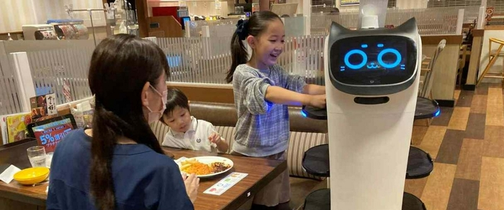
Источник: https://trends.rbc.ru/trends/industry/617137f09a7947b35a24aa98

Материалы и методы исследования
В процессе научного исследования использовались аналитический, описательный, сравнительный методы. В сентябре 2023 года мы провели международный сравнительный интернет-опрос, с целью выяснения отношения к роботам граждан России, Казахстана, Узбекистана и Беларуси. В опросе приняли участие 1564 респондента.
Для описания полученных данных был проведен анализ описательных статистик. В качестве описательных статистик для качественных показателей были посчитаны частоты встречаемости и построены их диаграммы. Сравнение частот в группах проводилось с помощью критерия хи-квадрат с поправкой на множественные сравнения по Холму. Различия признавались статистически значимыми на уровне р < 0,05. Расчёты выполнялись в Python с использованием пакетов pandas, numpy, matplotlib.pyplot, seaborn, scipy.stats.
Результаты исследования и их обсуждение
На вопрос «Знаете ли Вы о существовании роботов-помощников?» наиболее часто встречался вариант ответа «Да, что-то слышал» - 47% из всех опрошенных.
Более 80% респондентов не имеют робота-помощника (84%). 50% из них хотят приобрести робот-помощник, другие 50% - не заинтересованы в покупке.
На вопрос «Что бы Вы могли доверить роботу-помощнику в доме?» более 50% ответов - «Уборка» - 57%.
Меньше всего респонденты готовы доверить роботу помощнику «Ремонт» и «Приготовление пищи» - 5%.
На вопрос «В каких общественных местах Вы готовы работать с роботами-помощниками?» около четверти ответов «Кафе, отели и гостиницы» - 23%.

Таблица 1 — Описательные статистики качественных показателей.
 | Число наблюдений | Частота | Всего наблюдений
Знаете ли Вы о существовании роботов-помощников?
Да, что-то слышал | 730 | 47% | 1 564
Да, интересуюсь этой темой | 266 | 17%
Нет, не знаю | 568 | 36%
Есть ли у Вас робот-помощник в доме?
Да, есть, пользуюсь | 112 | 13% | 853
Да, есть, не пользуюсь | 29 | 3%
Нет, но хочу | 355 | 42%
Нет, не хочу | 357 | 42%
Что бы Вы могли доверить роботу-помощнику в доме?
Уборку | 438 | 57% | 766
Безопасность в доме | 74 | 10%
Ремонт | 40 | 5%
Развлечения | 57 | 7%
Приготовление пищи | 40 | 5%
Обучение | 117 | 15%
В каких общественных местах Вы готовы работать с роботами-помощниками?
Вокзалы, автостанции | 88 | 13% | 657
Мед.учреждения | 76 | 12%
Офисные и административ.здания | 119 | 18%
Улицы | 101 | 15%
Кафе, отели и гостиницы | 150 | 23%
Транспорт | 123 | 19%
Рисунок 1— Диаграмма частот для "Знаете ли Вы о существовании роботов-помощников?"
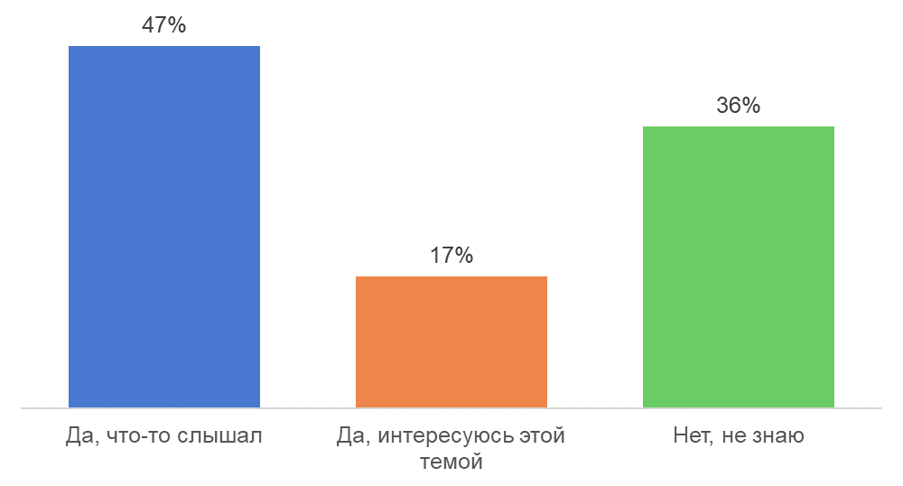
Рисунок 2— Диаграмма частот для " Есть ли у Вас робот-помощник в доме?"
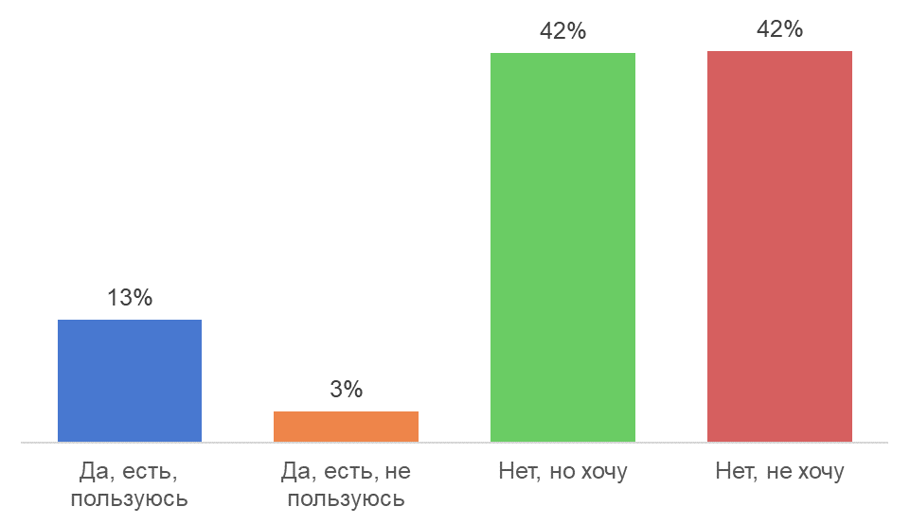

Рисунок 3— Диаграмма частот для " Что бы Вы могли доверить роботу-помощнику в доме?"
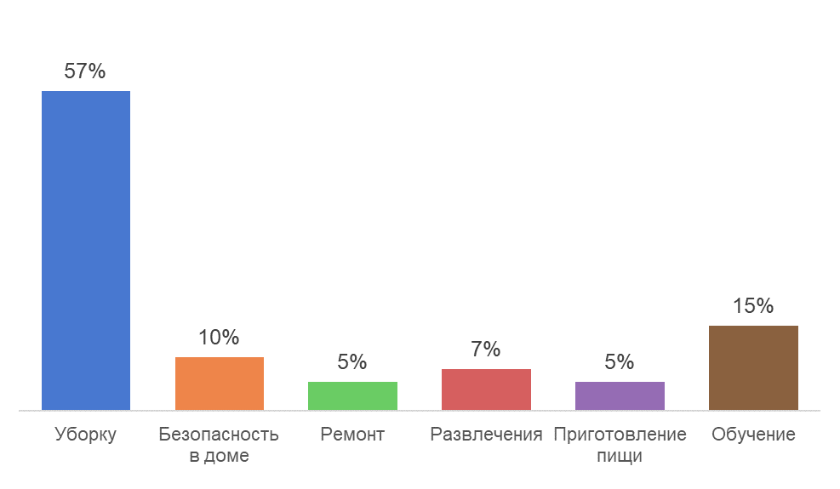
Рисунок 4— Диаграмма частот для " В каких общественных местах Вы готовы работать с роботами-помощниками?"

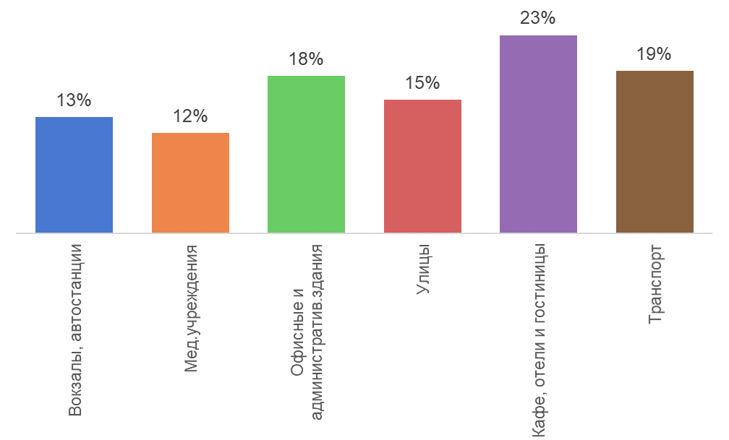

Сравнение групп

Сравнение частот встречаемости признаков позволило выявить значимые различия по одному из них: " Знаете ли Вы о существовании роботов-помощников?" (Таблица 1).
В группах «Беларусь», «Казахстан» и «Россия» наблюдались повышенные частоты варианта ответа " Да, что-то слышал".
В группе " Узбекистан " наблюдались повышенные частоты варианта ответа "Нет, не знаю" по сравнению с остальными группами.

Таблица 1 — Сравнение частот качественных показателей в группах «Беларусь», «Казахстан», «Россия», «Узбекистан»
 | Беларусь n=455 | Казахстан  n=484 | Россия  n=150 | Узбекистан n=475 | p-value
Знаете ли Вы о существовании роботов-помощников?
Да, что-то слышал | 235 (51.6%) | 218 (45.0%) | 94 (62.7%) | 183 (38.5%) | <0.001
Да, интересуюсь этой темой | 73 (16.0%) | 76 (15.7%) | 11 (7.3%) | 106 (22.3%)
Нет, не знаю | 147 (32.4%) | 190 (39.3%) | 45 (30.0%) | 186 (39.2%)
В таблице встречаемость представлена в виде частот

В Таблице 2 представлены результаты попарного сравнения групп.
Статистически значимые различия были обнаружены по частоте показателя " Знаете ли Вы о существовании роботов-помощников?" в группах Беларусь & Россия, Беларусь & Узбекистан, Казахстан & Россия, Казахстан & Узбекистан, Россия & Узбекистан.

  - Таблица 2 — Уровни статистической значимости для парных сравнений частот качественных показателей в группах: «Беларусь», «Казахстан», «Россия», «Узбекистан»
 | Беларусь & Казахстан | Беларусь & Россия | Беларусь & Узбекистан | Казахстан & Россия | Казахстан & Узбекистан | Россия & Узбекистан
Знаете ли Вы о существовании роботов-помощников? | 0.07 | 0.03 | 0.01 | 0.01 | 0.03 | <0.001

Рисунок 1— Гистограмма для ' Знаете ли Вы о существовании роботов-помощников?'
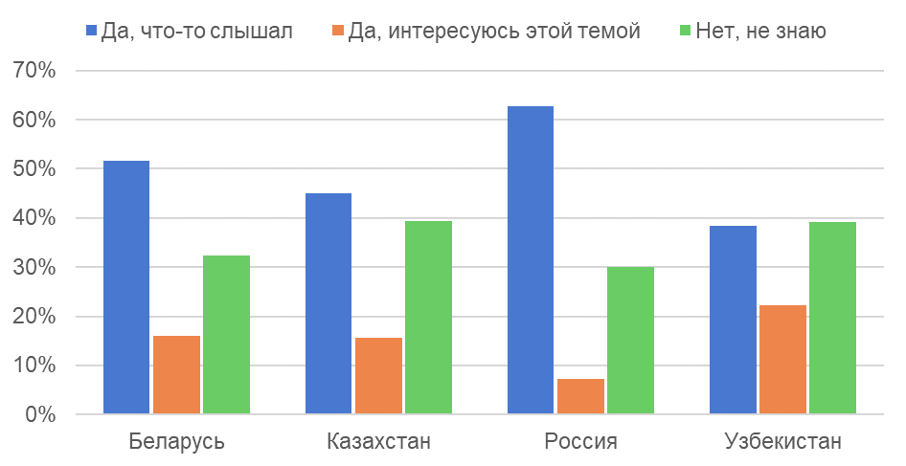

Сравнение частот встречаемости признаков не выявило значимых различий между группами по показателю " Есть ли у Вас робот-помощник в доме?" (Таблица 3).

Таблица 3 — Сравнение частот качественных показателей в группах «Беларусь», «Казахстан», «Россия», «Узбекистан»
 | Беларусь n=236 | Казахстан  n=251 | Россия  n=150 | Узбекистан n=216 | p-value
Есть ли у Вас робот-помощник в доме?
Да, есть, пользуюсь | 42 (17.8%) | 25 (10.0%) | 23 (15.3%) | 22 (10.2%) | 0.07
Да, есть, не пользуюсь | 4 (1.7%) | 10 (4.0%) | 7 (4.7%) | 8 (3.7%)
Нет, но хочу | 92 (39.0%) | 117 (46.6%) | 52 (34.7%) | 94 (43.5%)
Нет, не хочу | 98 (41.5%) | 99 (39.4%) | 68 (45.3%) | 92 (42.6%)
В таблице встречаемость представлена в виде частот

В Таблице 4 представлены результаты попарного сравнения групп. Статистически значимые различия между группами не обнаружены.
  - Таблица 4 — Уровни статистической значимости для парных сравнений частот качественных показателей в группах: «Беларусь», «Казахстан», «Россия», «Узбекистан»
 | Беларусь & Казахстан | Беларусь & Россия | Беларусь & Узбекистан | Казахстан & Россия | Казахстан & Узбекистан | Россия & Узбекистан
Есть ли у Вас робот-помощник в доме? | 0.1 | 0.7 | 0.3 | 0.3 | 0.9 | 0.7

Рисунок 2— Гистограмма для 'Есть ли у Вас робот-помощник в доме?'

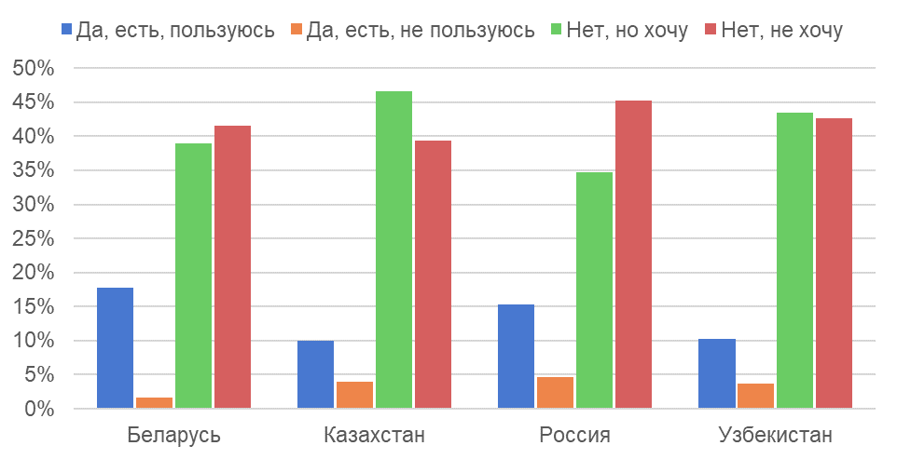

Сравнение частот встречаемости признаков не выявило значимых различий между группами по показателю " Что бы Вы могли доверить роботу-помощнику в доме?" (Таблица 5).

Таблица 5 — Сравнение частот качественных показателей в группах «Беларусь», «Казахстан», «Россия», «Узбекистан»
 | Беларусь n=206 | Казахстан  n=225 | Россия  n=150 | Узбекистан n=185 | p-value
Что бы Вы могли доверить роботу-помощнику в доме?
Уборку | 131 (63.6%) | 129 (57.3%) | 92 (61.3%) | 86 (46.5%)
Безопасность в доме | 20 (9.7%) | 21 (9.3%) | 14 (9.3%) | 19 (10.3%) | 0.06
Ремонт | 10 (4.9%) | 12 (5.3%) | 4 (2.7%) | 14 (7.6%)
Развлечения | 11 (5.3%) | 18 (8.0%) | 15 (10.0%) | 13 (7.0%)
Приготовление пищи | 9 (4.4%) | 12 (5.3%) | 9 (6.0%) | 10 (5.4%)
Обучение | 25 (12.1%) | 33 (14.7%) | 16 (10.7%) | 43 (23.2%)
В таблице встречаемость представлена в виде частот

В Таблице 6 представлены результаты попарного сравнения групп. Статистически значимые различия были обнаружены по частоте показателя " Что бы Вы могли доверить роботу-помощнику в доме?" в Россия & Узбекистан
  - Таблица 6 — Уровни статистической значимости для парных сравнений частот качественных показателей в группах: «Беларусь», «Казахстан», «Россия», «Узбекистан»
 | Беларусь & Казахстан | Беларусь & Россия | Беларусь & Узбекистан | Казахстан & Россия | Казахстан & Узбекистан | Россия & Узбекистан
Что бы Вы могли доверить роботу-помощнику в доме? | 1.0 | 1.0 | 0.08 | 1.0 | 0.7 | 0.04

Рисунок 3— Гистограмма для 'Что бы Вы могли доверить роботу-помощнику в доме?'

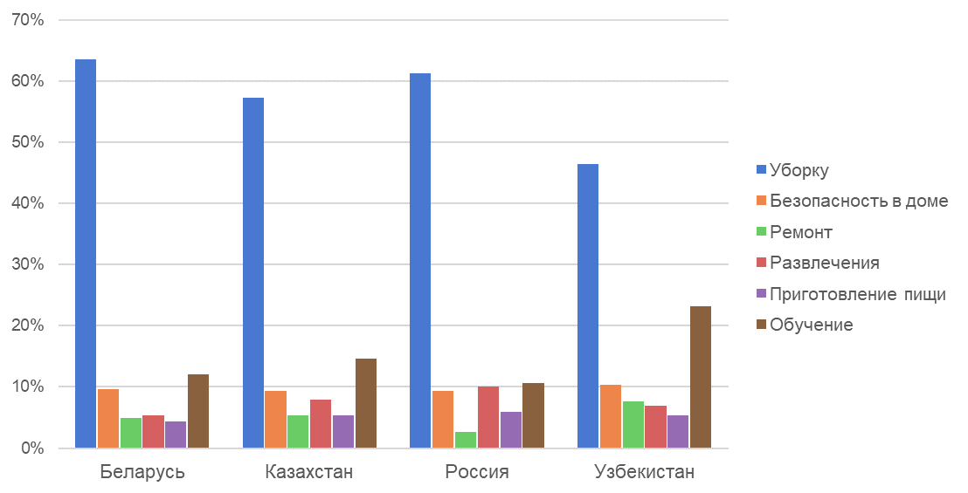

Сравнение частот встречаемости признаков не выявило значимых различий между группами по показателю " В каких общественных местах Вы готовы работать с роботами-помощниками?" (Таблица 7).

Таблица 7 — Сравнение частот качественных показателей в группах «Беларусь», «Казахстан», «Россия», «Узбекистан»
 | Беларусь n=175 | Казахстан  n=177 | Россия  n=150 | Узбекистан n=155 | p-value
В каких общественных местах Вы готовы работать с роботами-помощниками?
Вокзалы, автостанции | 28 (16.0%) | 20 (11.3%) | 15 (10.0%) | 25 (16.1%) | 0.08
Мед.учреждения | 27 (15.4%) | 19 (10.7%) | 15 (10.0%) | 15 (9.7%)
Офисные и административ.здания | 34 (19.4%) | 30 (16.9%) | 26 (17.3%) | 29 (18.7%)
Улицы | 29 (16.6%) | 20 (11.3%) | 31 (20.7%) | 21 (13.5%)
Кафе, отели и гостиницы | 34 (19.4%) | 48 (27.1%) | 39 (26.0%) | 29 (18.7%)
Транспорт | 23 (13.1%) | 40 (22.6%) | 24 (16.0%) | 36 (23.2%)
В таблице встречаемость представлена в виде частот

В Таблице 8 представлены результаты попарного сравнения групп. Статистически значимые различия между группами не обнаружены.
  - Таблица 8 — Уровни статистической значимости для парных сравнений частот качественных показателей в группах: «Беларусь», «Казахстан», «Россия», «Узбекистан»
 | Беларусь & Казахстан | Беларусь & Россия | Беларусь & Узбекистан | Казахстан & Россия | Казахстан & Узбекистан | Россия & Узбекистан
В каких общественных местах Вы готовы работать с роботами-помощниками? | 0.2 | 0.7 | 0.7 | 0.7 | 0.7 | 0.6

Рисунок 4— Гистограмма для 'В каких общественных местах Вы готовы работать с роботами-помощниками?'

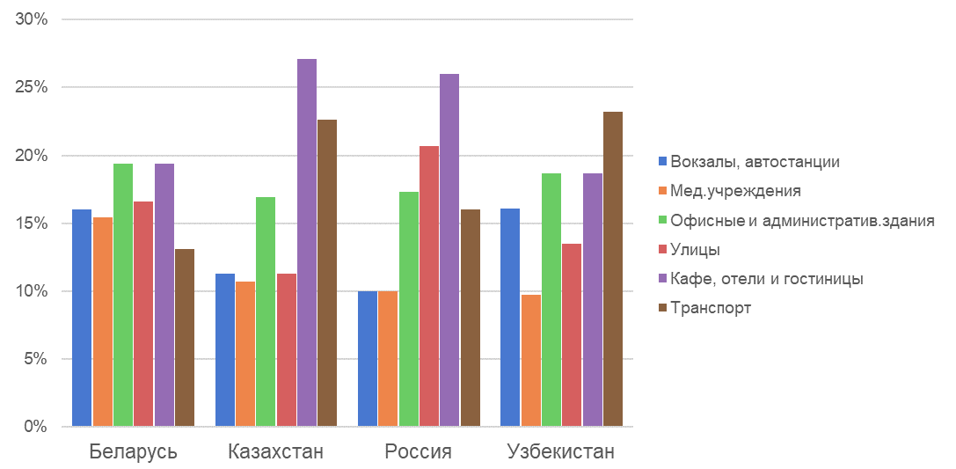
Заключение
Результаты исследования показывают, что сервисные роботы получают признание российских гостей отелей и ресторанов. Менеджерам сферы гостеприимства, которые хотели бы внедрить услуги, доставляемые роботами, придется начинать с тех услуг и видов деятельности, которые вызовут наименьшее сопротивление со стороны туристов, а именно: уборка, предоставление информации, доставка продуктов/еды/напитков в номер, к столу и обработка платежей. Роботы должны иметь больше машинный, чем человеческий внешний вид. С другой стороны, результаты показывают, что существуют две отдельные группы гостей в отношении их отношения к роботам — те, которые вполне восприимчивы к этой новой технологии и те, которые предпочитают человеческое взаимодействие. Поэтому, было бы разумно, если бы менеджеры не заменяли человеческий труд роботами, а повышали качество сотрудников-людей, предоставляя роботов, которые могут помочь им повысить производительность труда, а не заменять их.
Таким образом, внедрение роботов не встретит сопротивления и со стороны сотрудников. Баланс между человеческим и роботизированным трудом необходим для того, чтобы предприятия размещения могли обслуживать обе группы клиентов. Кроме того, наличие в распоряжении сотрудника-человека вместо того, чтобы полагаться только на роботов, снижает операционный риск для компании, поскольку сотрудник-человек может вмешаться в работу компании, внедрение роботов не встретит сопротивления и со стороны сотрудников. Баланс между человеческим и роботизированным трудом необходим для того, чтобы предприятия размещения могли обслуживать обе группы клиентов. Кроме того, наличие в распоряжении сотрудника-человека вместо того, чтобы полагаться только на роботов, снижает операционный риск для компании, поскольку сотрудник-человек может вмешаться в работу компании, если робот неисправен, неправильно понял запрос гостя или процесс обслуживания слишком сложен для робота.
Дальнейшие исследования могут быть сосредоточены на отношении людей к сервисным роботам в других странах, чтобы оценить, является ли это отношение культурно специфичным. Еще одним интересным моментом исследования было бы повторение того же исследования в будущем, когда предприятия сферы гостеприимства начнут чаще использовать роботов, чтобы оценить изменение отношения до и после внедрения роботов. Наконец, будущие исследования могут быть сосредоточены на других видах деятельности, связанных с индустрией гостеприимства, таких как продуктовые магазины, услуги гидов, туристические агентства, музеи и галереи, прокат автомобилей и т. д.

Список литературы
- Абросимов В.К., Райков А.Н. Интеллектуальные сельскохозяйственные роботы: научная монография – М.: Карьера Пресс, 2022
- Петрунин Ю.Ю. Реформы управления футболом в фокусе эконометрики и искусственного интеллекта: научная монография – М.: КДУ, Добросвет, 2022
- Сергиевич Т.В. Исследование опыта роботизации экономики Российской Федерации / Право, экономика, психология, 2023 // https://www.elibrary.ru/download/elibrary_50462823_29418008.pdf (28.10.2023)
- AI investment forecast to approach $200 billion globally by 2025 // Goldman Sachs Economics Research, 2023, https://www.goldmansachs.com/intelligence/pages/ai-investment-forecast-to-approach-200-billion-globally-by-2025.html (28.10.2023)
- Ivanov S., Webster C., Seyyedi P., Consumers' attitudes towards the introduction of robots in accommodation establishments // https://www.researchgate.net/publication/327932977 (28.10.2023)
- Glende S. Increasing the Acceptance of Assistive Robots for Older People Through Marketing Strategies Based on Stakeholder Needs // https://www.researchgate.net/publication/284813727 (28.10.2023)
- Goldman Sachs: инвестиции в ИИ достигнут $200 миллиардов к 2025 году // https://freedmanclub.com/investitsii-v-ii-dostignut-200-milliardov-k-2025-godu/
- Murphy J., Hofacker С., Gretzel U. Robots in Hospitality and Tourism: A Research Agenda // https://ertr.tamu.edu/files/2016/12/RN107.pdf (28.10.2023)
- Murphy J., Hofacker С., Gretzel U. Dawning of the Age of Robots in Hospitality and Tourism: Challenges for Teaching and Research // https://www.researchgate.net/publication/316188457 (28.10.2023)
- Skylark завершает внедрение роботов-официантов в 2100 ресторанах Японии // https://kiosksoft.ru/news/2022/12/27/skylark-zavershaet-vnedrenie-robotov-oficiantov-v-2100-restoranah-yaponii-01860 (28.10.2023)
- Tung V, Law R. The potential for tourism and hospitality experience research in human–robot interactions // https://www.researchgate.net/publication/319346802 (28.10.2023)
- Webster C., Ivanov S. What do people think robots should do in hospitality and tourism? Preliminary findings from a global study of market segments, 2019. https://www.researchgate.net/publication/334942469 (28.10.2023)

